Directions

Activity 1
Complete the question with either à la, au or à l’.
- Pour aller ____ arrêt de bus ?
- Pour aller ____ pharmacie ?
- Pour aller ____ parc ?
- Pour aller ____ confiserie ?
- Pour aller ____ gare ?
- Pour aller ____ hôpital ?
- Pour aller ____ cinéma ?
- Pour aller ____ boucherie ?
- Pour aller ____ église ?
- Pour aller ____ magasin ?
- Pour aller ____ fromagerie ?
- Pour aller ____ bureau de poste ?
- Pour aller ____ piscine ?
- Pour aller ____ terrain de sport ?
- Pour aller ____ supermarché ?

Activity 2
Complete each conversation using the clues given. The first one is done for you.
- Pour aller 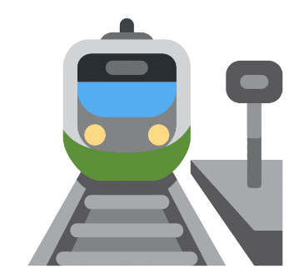 à la gare ? Tournez à gauche.
- Pour aller ______________ ? 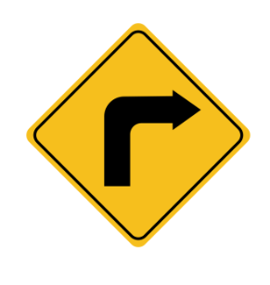 ________________________.
- Pour aller ______________ ? ________________________.
- Pour aller ______________ ? ________________________.
- Pour aller ______________ ? ________________________.
- Pour aller 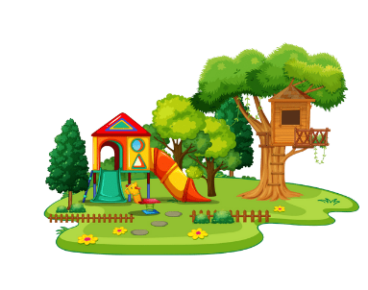 ______________ ? ________________________.
- Pour aller 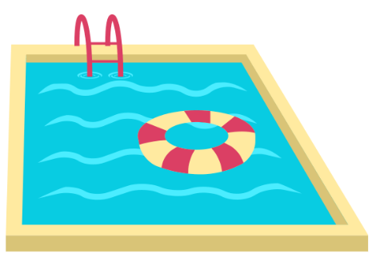 ______________ ? ________________________.
- Pour aller ______________ ? ________________________.
- Pour aller ____________ ? ________________________.
- Pour aller 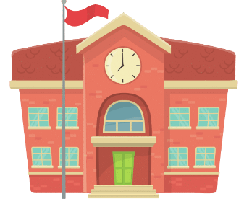____________ ? ________________________.
Images sourced from Canva and used in accordance with the Canva Content License Agreement.

Activity 3
View the dialogues (1:49) and see if you can work out the destinations the people are trying to find. Write down any instructions you recognise.

Conversation 1
Destination:
Instructions:

Conversation 2
Destination:
Instructions:
Can you understand all of the phrases in the table? Provide the English for each phrase.
French | English
Excusez-moi, madame
Je cherche la poste (another way of asking directions)
derrière
tout droit jusqu’à
Merci beaucoup !
Où se trouve… ?
passez devant une boulangerie
à côté du cinéma
Ok, merci.
Bonne journée !
À vous aussi.

For the teacher

Activity 1
- Pour aller à l’arrêt de bus ?
- Pour aller à la pharmacie ?
- Pour aller au parc ?
- Pour aller à la confiserie ?
- Pour aller à la gare ?
- Pour aller à l’hôpital ?
- Pour aller au cinema ?
- Pour aller à la boucherie ?
- Pour aller à l’église ?
- Pour aller au magasin ?
- Pour aller à la fromagerie ?
- Pour aller au bureau de poste ?
- Pour aller à la piscine ?
- Pour aller au terrain de sport ?
- Pour aller au supermarché ?

Activity 2
- Pour aller à la gare ? Tournez à gauche.
- Pour aller au cinéma ? Tournez à droite.
- Pour aller à l’église ? Allez tout droit.
- Pour aller au terrain de sport ? Allez tout droit.
- Pour aller au supermarché ? Tournez à gauche.
- Pour aller au parc ? Tournez à gauche.
- Pour aller à la piscine ? Allez tout droit.
- Pour aller à l’hopital ? Tournez à droite.
- Pour aller au magasin ? Allez tout droit.
- Pour aller à l’école ? Tournez à droite.

Activity 3

Conversation 1
Destination: la poste/post office
Instructions: allez tout droit, tournez à droite, continuez (go straight, turn right, continue)

Conversation 2
Destination: la banque/bank
Instructions: allez tout droit, tournez à gauche (go straight, turn left)
French | English
Excusez-moi, madame | Excuse me
Je cherche la poste (another way of asking directions) | I am looking for the post office
derrière | behind
tout droit jusqu’à | straight ahead until
Merci beaucoup ! | Thank you very much!
Où se trouve… ? (another way of asking directions) | Where is…?
Passez devant une boulangerie | Walk past the bakery (Pass in front of the bakery)
à côté du cinéma | beside the cinema
Ok, merci. | OK, thanks.
Bonne journée ! | Have a nice day!
À vous aussi. | You too.

© State of New South Wales (Department of Education), 2023
The copyright material published in this resource is subject to the Copyright Act 1968 (Cth) and is owned by the NSW Department of Education or, where indicated, by a party other than the NSW Department of Education (third-party material).
Copyright material available in this resource and owned by the NSW Department of Education is licensed under a Creative Commons Attribution 4.0 International (CC BY 4.0) license.
This license allows you to share and adapt the material for any purpose, even commercially.
Attribution should be given to © State of New South Wales (Department of Education), 2023.
Material in this resource not available under a Creative Commons license:
- the NSW Department of Education logo, other logos and trademark-protected material
- material owned by a third party that has been reproduced with permission. You will need to obtain permission from the third party to reuse its material.
Links to third-party material and websites
Please note that the provided (reading/viewing material/list/links/texts) are a suggestion only and implies no endorsement, by the New South Wales Department of Education, of any author, publisher, or book title. School principals and teachers are best placed to assess the suitability of resources that would complement the curriculum and reflect the needs and interests of their students.
If you use the links provided in this document to access a third-party's website, you acknowledge that the terms of use, including licence terms set out on the third-party's website apply to the use which may be made of the materials on that third-party website or where permitted by the Copyright Act 1968 (Cth). The department accepts no responsibility for content on third-party websites.

